El colesterol
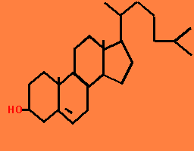
El colesterol es una biomolécula de origen animal que cumple importantes funciones en los animales. Como ya fue estudiado es uno de los componentes de las membranas y precursor de otras biomoléculas de gran actividad biológica.
Su metabolismo ha captado mucho la atención de los científicos en los últimos cincuenta años pues está relacionado con la aparición de la aterosclerosis una enfermedad que ataca las arterias y cuyas consecuencias son las principales causas de muerte en el mundo desarrollado.
Por todas esas razones es imprescindible para los estudiantes de medicina tener el mayor dominio de todos los aspectos relacionados con la dinámica de esta biomolécula en los seres humanos.
Todos los tejidos sintetizan Colesterol
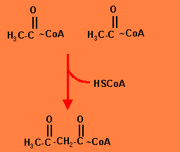
Todos los tejidos del organismo realizan la síntesis del Colesterol. Sin embargo algunos de ellos requieren de esta molécula en cantidades superiores a las que producen. Tal es el caso del sistema nervioso central, de las glándulas suprarrenales y de las gónadas (ovarios y testículos).
El órgano encargado de suministrar colesterol a los tejidos que lo requieren es el hígado. Por eso en este tejido la síntesis de colesterol es muy intensa. De hecho, podría afirmarse que todo el colesterol que circula en la sangre proviene esencialmente del hígado.
El precursor de la síntesis del colesterol es el Acetil-CoA
El acetil-CoA es un metabolito de encrucijada. Se forma de manera cuantitativamente importante por la descarboxilación oxidativa del ácido pirúvico que se obtiene en la glucolisis.
Se ha comprobado que todos los átomos de carbono del colesterol proivenen del Acetil-CoA.
La primera reacción en la síntesis del colesterol es la condensación de dos moléculas de actil-CoA catalizada por la enzima acetil-CoA: acetiltransferasa, que viene a ser la inversión de la reacción de la tiolasa de la -oxidación. El producto formado es el aceto-acetil-CoA. Esta reacción libera HSCoA y ocurre en el citosol.
Una nueva molécula de acetil-CoA es necesaria
El ácido aceto-acétil-CoA formado en la reacción anterior reacciona con una nueva molécula de acetil-CoA formando el -hidroxi--metil-glutaril-CoA. Esta reacción es catalizada por la enzima -hidroxi--metil-glutaril-CoA sintasa.
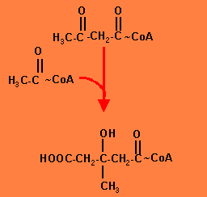
El compuesto formado es además un intermediario en la síntesis de los cuerpos cetónicos y en el catabolismo de algunos aminoácidos. Sin embargo, mientras los intermediarios de la cetogénesis se forman en las mitocondrias, esta reacción para la síntesis del colesterol se lleva a cabo en el citosol.

Formación del ácido mevalónico
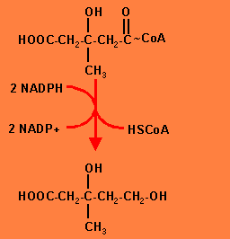
El -hidroxi--metil-glutaril-CoA formado en la reacción anterior es el sustrato de la enzima -hidroxi--metil-glutaril-CoA □ßreductasa, que cataliza dos reacciones sucesivas de reducción para lo cual emplea NADPH. Como resultado de la acción de la enzima se reduce al estado de alcohol el grupo carboxilo que formaba el tioéster, dando lugar al ácido mevalónico.
El ácido mevalónico fue uno de los primeros intermediarios de la síntesis del colesterol que fue identificado.
La enizma que cataliza esta reacción es la principal reguladora del proceso y es una proteína integral de la membrana del retículo endoplásmico liso.
La -hidroxi--metil-glutaril-CoA reductasa
Esta enzima está formada por una sola cadena polipeptídica que se organiza en dos dominios. El dominio aminoterminal tiene forma globular y está dispuesto hacia el citosol. El dominio carboxilo terminal está formado por nueve segmentos que atraviesan la membrana del retículo endoplásmico liso. Los segmentos del 2 al sies forman el dominio sensor del colesterol.
La actividad catalítica de la enzima radica en el dominio aminoterminal, mientras que el dominio carboxilo terminal presenta las funciones reguladoras.
Experimentos in vitro han mostrado que si se separan los dos dominios, el aminoterminal puede realizar la acción de reductasa pero su actividad no puede ser regulada.
Destinos del Colesterol
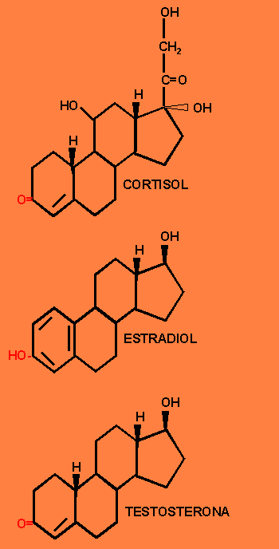
Como ya fue señalado el colesterol es precursor de biomoléculas con importante actividad biológica. La mayor parte del colesterol formado en el hígado se emplea en la síntesis de los ácidos biliares cuya función fundamental es participar en la digestión de los lípidos.
El colesterol es precursor de las hormonos esteroides. En la corteza suprarrenal se forman varias hormonas de esta clase entre ellas el cortisol
También las gónadas emplean el colesterol en la síntesis de hormonas. Los ovarios forman estradiol y los testículos la testosterona.
No olvidar la importante función estructural del colesterol como parte de las membranas celulares.

La circulación del colesterol
El colesterol formado en el hígado es empaquetado junto con los triacilgliceroles y enviado a la circulación como parte de las lipoproteínas de muy baja densidad (VLDL). Durante su tránsito por los capilares del tejido adiposo las VLDL pierden los triacilgliceroles y por eso su contenido relativo en colesterol aumenta. También se producen intercambio de las apoproteínas, entre ellas la apoB-100. Cuando esta proteína ha sido incorporada se han formado las lipoproteínas de baja densidad (LDL).
Por medio de un mecanismo de endocitosis mediado por receptor el colesterol de las LDL pasa al interior de prácticamente todas las células del organismo que tengan receptores para las LDL.
El viaje de regreso del colesterol desde los tejidos perífericos hacia el higado se realiza por acción de las lipoproteínas de alta densidad (HDL). Estas lipoproteínas descargan el colesterol en el hígado que es el órgano que principalmente excreta colesterol como parte de la bilis. De esta forma se cierra el circuito de circulación del colesterol por el organismo.
Regulación de la síntesis del colesterol
La principal enzima reguladora de la síntesis del colesterol es la -hidroxi--metil-glutaril-CoA reductasa. Esta enzima está sometida a un mecanismo de modificaicón covalente mediante ciclos de fosforilación y desfosforilación.
La forma más activa de la reductasa es la no fosforilada.
Mediante una cascada enzimática el glucagón puede provocar la fosforilación de la enzima y con ello se inhibe la síntesis del colesterol. La enzima es desfosforilada por la fosfoproteína fosfatasa 1 que como sabemos es estimulada por la insulina.

